单位名称 | 金堆城钼业集团有限公司
部门名称 | 人力资源部 | 联系人 | 杨先生、张女士
办公室电话 | 0913-2939334 | 手机 | 18066762849  18191078279
公司简介 | 金堆城钼业集团有限公司是亚洲最大的集钼采矿、选矿、冶炼、加工、化工（钼）、玻璃、科研、贸易为一体的国有大型跨国企业集团，国际钼协会执行理事单位、中国有色金属工业协会钼业分会会长单位。设有加拿大、香港分公司及驻美、欧、日等商务代表处，生产的钼系列产品为国家质量免检产品，其中工业氧化钼为中国名牌产品。旗下的金钼股份创陕西上市公司募集资金之最。  作为亚洲第一、世界第三的的钼加工、科研基地，公司拥有国内唯一的钼金属国家级企业技术中心和博士后科研工作站、院士专家工作站，主办中国钼行业唯一科技期刊《中国钼业》，承担了国家“863”等多项重大科研项目的研究课题。  卓越的企业培养优秀的人才，优秀的人才成就一流的企业，中国钼工业之都欢迎您！  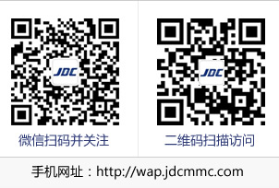  详情登陆：电脑网址：Http:// www.jdcmmc.com
金钼集团2019招聘高校毕业生计划（附件1）
简历投递流程
登录官网下载报名表（附件2）登记表（附件3） 发送邮箱jdc077@163.com
单位审查简历 符合要求通知面试事宜

不符合要求通知不符合
简历投递时间及招聘QQ群
一、投递简历时间：2019年3月4日-2019年5月30日
二、招聘QQ群名称及群号：JDC2019届大学生招聘群 857264442
2019年金钼集团大学生招聘信息

